**Тема:**

**«Методика преподавания математики ( математической грамотности ) в начальной школе».**

Денисова Наталья Анатольевна

МОУ СОШ №2

УКМО

Учитель начальных классов

Стаж 30 лет

Первая квалификационная категория

2024 год

О, математика, земная,

Гордись, прекрасная, собой!

Ты всем наукам

Мать родная,

И дорожат они тобой.

Удивительный мир математики, где и просто, и сложно, и очень интересно. Математик – учёный, чьи исследования посвящены теории чисел, математики составляют задачи и находят алгоритм их решения, делают разнообразные открытия в вычислительных процессах. Греки изучали её, чтобы измерять земельные участки. А мы для чего изучаем математику? Казалось бы очень простая профессия –продавец. Взял деньги- отдал покупку. Нои тут без математики никуда. А почему? Математическая грамотность- способность человека определять и понимать роль математики в мире, в котором он живёт, высказывать хорошо обоснованные математические суждения и использовать математику так, чтобы удовлетворять в настоящем и в будущем потребности, присущие созидательному и мыслящему гражданину. Математическая грамотность младшего школьника трактуется как:

- понимание необходимости математических знаний для учения и повседневной жизни;

-потребность и умение применять математику в повседневных ситуациях;

-способность различать математические объекты, устанавливать математические отношения, зависимости, сравнивать, классифицировать.

Ориентиром для нас является обновлённый стандарт НОО.

Задача сегодня через содержание учебного материала, через построение урока, через внеурочную деятельность найти ту систему заданий, которая приведёт к достижению хорошего уровня функциональной математической грамотности.

Математику по праву считают « царицей наук». Именно на уроках математики учащиеся учатся логически мыслить, делать выводы. Кто с детских лет занимается математикой, тот развивает внимание, тренирует свой мозг, свою волю, становится находчивым, воспитывает настойчивость и упорство в достижении цели.

Обучение математики в начальной школе призвано сформировать у детей начальную математическую грамотность: знание начального курса арифметики, необходимые вычислительные навыки математической речи и письма. Начальная школа должна обеспечить подготовку детей к успешному изучению систематических курсов математики. Развитие математической грамотности в настоящее время актуально.

Хочу рассказать всё, что я знаю по данной теме. Мы живём в удивительное время. У всех нас есть телефон и мы в самых разных жизненных ситуациях на калькуляторе можем всё легко сосчитать.

И для того, чтобы наши уроки шли ребёнку только на пользу, необходимо представлять его реальные возможности и потребности.

С чего начинается математика?

В обучении я всегда опираюсь на три этапа:

1.Привыкание ;

2.Понимание ;

3.Осмысленное запоминание.

При этом математика не должна быть чем-то отвлечённым, а естественной частью жизни ребёнка, иначе он скоро забудет всё, чему его научили. Сначала, играя и разговаривая с ребёнком, учу сравнивать предметы и их свойства, отличать большую вещь от маленькой, длинную от короткой, тяжёлую от лёгкой, круглую от прямоугольной и многое другое. Обычно, ещё до того, как ребёнок сможет осмыслить, что такое простой счёт, уже упоминаются числа и математические понятия.

-Подожди 5 минут, пожалуйста.

-Твоя сумка меньше, чем моя.

-Полное ведро и пустое ведро.

Осмысление счёта- иногда достаточно трудный процесс. Поэтому мы пробуем всё новые приёмы и игры:

- Как вы думаете, сколько у меня флажков? Почему вы ошибаетесь? Что вы не успели сделать? ( Посчитать).

К нам пришли гости ( игрушки). Вы любите гостей принимать? Давайте посчитаем, сколько гостей?

-Сова-1, Мишка-2, Слон-3.

Задание Совы: Сколько бабочек прилетело? Сколько маленьких бабочек? Больших? Каких больше? ( Поровну). Одна бабочка улетела, сколько осталось? Ещё улетела? Считаем в обратном порядке.

От Мишки жалоба: « Сова сказала мне нарисовать 10 грибочков. Я нарисовал. Она сказала, что неверно. Помогите мне. Сколько ещё нужно дорисовать грибочков?

Игра « Курочка Ряба». Курочка клюёт сколько-то раз, а вы столько же раз говорите: « Пи-пи-пи!». Весело произносим.

Дети:

Вышла курочка гулять

Свежей травки пощипать,

А за ней ребятки,

Жёлтые цыплятки.

Курочка Ряба:

Ко-ко-ко, не ходите далеко,

Лапками гребите,

Зёрнышки ищите.

Считаем всё дома: сколько стульев, цветов, человек в семье?

Однажды к Зайчику пришли гости: Белочка, Чиполлино, Лисёнок, Крокодил Гена. Он накрыл на стол 4 чашки. И вдруг Крокодил Гена горько заплакал и ушёл. Почему?

Знайте, при счёте ошибаться нельзя!

Я использую метод ошибок,

-Кто со мной поспорит?

Изучаем числа 1 и 2.Встаньте мальчики. Сколько их встало?

Не считая…. Много..

А девочек? Не считая…

Встань Аня. Почему она встала одна, а не все девочки?

Сегодня мы познакомимся с цифрой 1.

Затем я спрашиваю:

- После единицы какое число стоит? Перед 2 какое число стоит? Назови « соседей» числа 3. Какое число предшествует числу 7?

Убедившись, что ребёнок понимает, перехожу к осмыслению счёта до десяти и параллельно дети начинают осваивать сложение и вычитание.

Как лучше представить число?

Для того, чтобы ребёнок хорошо различал разные числа, в его сознании должны возникнуть образы этих чисел. Лучше всего для этого подходят точки крупного детского домино или абак.

Формируем образы чисел от 1 до 9.

Цифровая акробатка

Углубление осмысления понятий: поровну, одинаковое количество, столько же и чем отличаются числа.

Цифра 9 или девятка

Цифровая акробатка

Если на голову встанет

Цифра 6 девятка станет.

Например, когда изучаем состав числа, раскладываем рыбу в два ведра. И здесь же вычитаем:

9-1=8

9-2=7

9-3=6

9-4=5

Какое число?

9- …=4

9- …=3

Методику Софьи Николаевны Лысенковой я использую на своих уроках. Её педагогическое открытие –это опережение. Если приучать работать детей вслух, каждое действие сопровождать словом, то через некоторое время слово можно направлять, а через него и мысль.

-Назовите слагаемое или сумму.

3+…=5

4+1=…

-Назовите математическим именем числа в примере.

8-…=6

6-1=…

Что и как нужно делать, чтобы наши дети хорошо считали? В первом классе, чтобы ребёнок научился считать до автоматизма, сначала я использую счётный материал: палочки, абак, карандаши. Со временем развитие ребёнка переходит в беглость счёта и он уже отказывается от вспомогательных предметов и считает в уме. Большинство приёмов по любой теме можно алгоритмизировать.

Переход через десяток. Эти случаи надо выучить, но сначала я показываю, что происходит. Естественно без хороших знаний состава 10 ничего не получится. 10- первое двузначное число и самое маленькое ( наименьшее). 10- это десяток. Десятками можно считать. Упражнения дополнить до 10, можно на пальцах, на абаке, радуга десяти.

0 1 2 3 4 5 6 7 8 9 10

Игры с десятками разного рода, пока ребёнок не запомнит. Вычитание в пределах 10, тоже отрабатывается, чтобы перейти к вычислениям с переходом через десяток. Обязательно, связь с жизнью:

-Где встречали число 10?

10 X

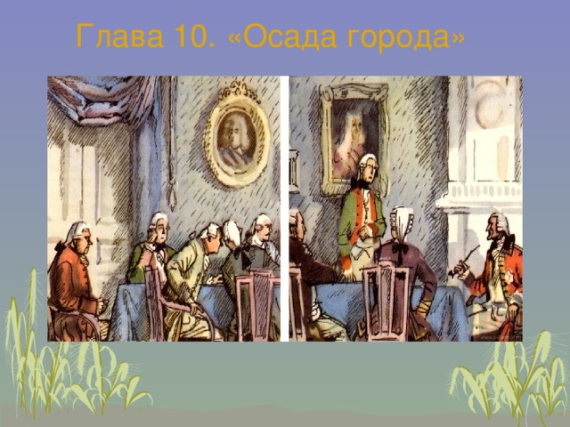

Поясняю выражения:

Нетрусливого десятка(смелый человек) .

С пятого на десятое ( рассказывать непоследовательно).

Ставлю обучающимся проблему: вот пучок палочек 10 в одной руке и в другой -3. Как вычесть 13-5?

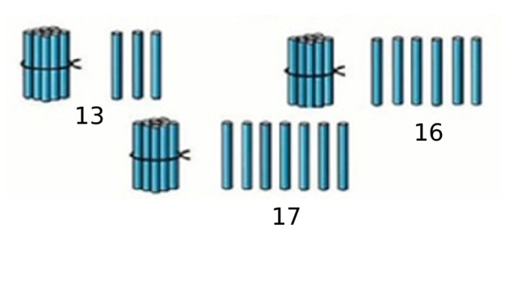

Откуда берём? Развязываем пучок. Решаем несколько примеров. Таким образом, я сначала демонстрирую примеры на сложение, потом на вычитание, а затем всё вместе.

Потом составляем таблицу и её заучиваем. Тренировочные упражнения провожу на каждом уроке в виде небольшой проверочной работы( 4-5 примеров).

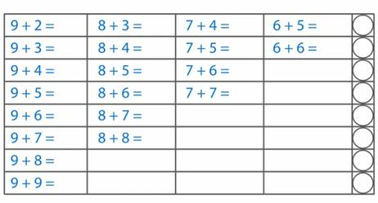

Игровая форма подачи рутинного задания на знание сложение и вычитание с переходом через десяток позволяет активизировать интерес обучающихся к уроку.

С вычислениями в пределах 100 то же самое.

Формирование десятков и единиц -это очень важно, потом переходим к усвоению разрядных слагаемых. К сожалению, в наших современных учебниках очень мало отработки. Поэтому, я показываю и отрабатываю с детьми именно десятки и единицы. Ребёнок в голове должен видеть эту картинку.

Для решения задач в первую очередь, хорошо объясняю действия. Сложение- всё объединяет. Вычитание - становится мало. Раньше минус в торговле означал убыл товар, а прибавился товар –чёрточка вертикальная. Обязательно надо выходить из глубины самого действия. Связь между счётом и задачами прямая.

Как я учу решать задачи? В далёкие 90-ые было много информации о учителях –новаторах. Это было откровением, потому что мои знания не помогали мне достичь желаемого результата. Кроме книги С.Н. Лысенковой « Когда легко учиться», мне случайно попалась книга Шаталова « Куда исчезли тройки». Задача- это текст, в котором есть условия с какими-то величинами, и есть вопрос, на который необходимо ответить с помощью действий с этими величинами. Научить решать задачи- значит научить устанавливать связи между данными и искомым и в соответствии с этим выбирать, а затем и выполнить арифметические действия. На уроках мы решаем одну-две задачи. А нужно решать больше задач. И поэтому виды задач я сначала отрабатываю на самом простом лёгком счётном материале, то есть в 1-2 классе.

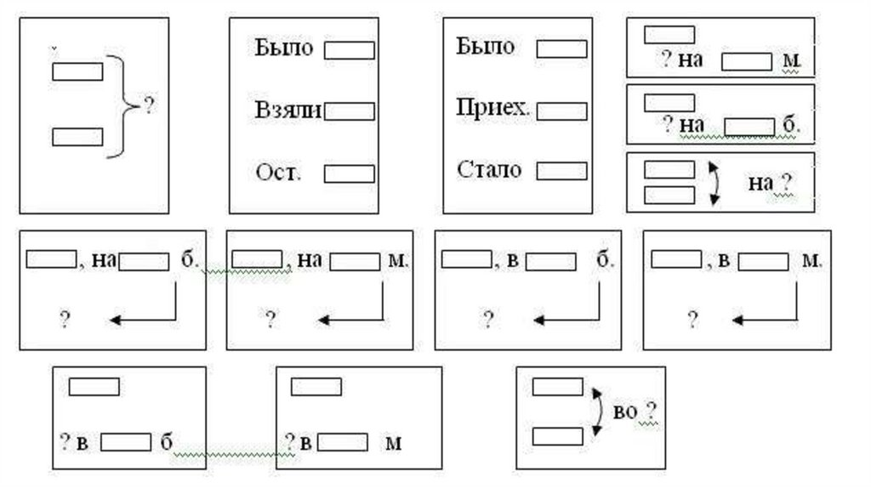

На каждом уроке я делаю 5- 10 простых задач с проверкой. Использую задачи из рабочей тетради вместо устного счёта. Потом решаем письменные 2-3 задачи.

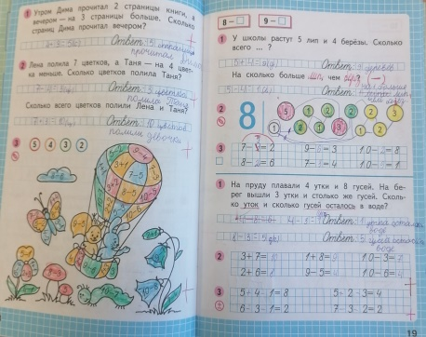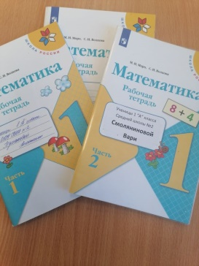

[Решение задачи с двумя вопросами](https://interneturok.ru/lesson/matematika/1-klass/znakomstvo-s-osnovnymi-ponyatiyami-v-matematike/zadachi-s-neskolkimi-voprosami#mediaplayer).

В пруду плавали 3 окуня и щуки. Щук было на 2 больше. Сколько щук было в пруду? Сколько всего плавало рыб в пруду?

В этой задаче есть условия и два вопроса. В первую очередь нужно узнать, сколько щук было в пруду, чтобы ответить на вопрос, сколько всего плавало рыб в пруду.

Запишем краткое условие задачи.

Окуни- 3 ? Второй вопрос

Щуки-? на 2 больше.

Первый вопрос

Для того, чтобы решить задачи с несколькими вопросами. Необходимо ответить по очереди на поставленные вопросы. Сначала на первый, потом на второй, так как первый вопрос помогает нам найти недостающие данные.

Умножение и деление часто «хромает». Как отличить?

-Разделите на две группы. Можно ли записать по- другому?

4+4+4

3+9

1+8+3

5+5+5

Если все слагаемые в сумме одинаковые, то действие сложение можно заменить умножением. Эти действия всё делают по честному: тебе 2, тебе 2 и т.д. Умножение- это умное сложение, всё повторяется. Деление : по 2 пирожка каждому, по 3 карандаша каждому. Опираемся на жизненные ситуации: возьмем 5 палочек, ещё 5 палочек, ещё 5 палочек. Ребёнок сначала должен хорошо понимать, что такое 7х4, это по 7 повторяем 4 раза. После этого можно переходить к составлению таблицы. Умножение на 1 и 10 – это не таблица умножения. Здесь другой принцип, который работает по другим законам. Это объясняется отдельно. Операция деления обратная операции умножения.

a:b=c

cхb=a

Внетабличное умножение и деление очень трудно для детей и разбирается по алгоритму. Отрабатывается на тренажёрах. Мотивирую обучающихся: меня обогнать не сможете? Сначала спокойно решаем, беглость придёт позже. Если я слышу, я хочу ещё, то, значит, ребёнок достиг результата. Молодец! При условии мотивации ребёнок это делает. Плох тот учитель, кто не научит делать лучше, чем он. На этапе закрепления, я делаю проверочные работы.

Смысл выражения:

-в 2,3,4 раза больше

Где больше? Почему? Во сколько раз? Почему говорим в 4 раза больше? ( 4 раза по 2 звёздочки).

Нарисуйте 2 голубых кружочка. Утройте число голубых кружочков. Что значит утроить? (Это значит по 2 повторить 3 раза). Сколько стало?

Можем ли сказать, что их на 3 больше? ( Нет). А как в этом случае говорим ( в 3 раза меньше).

Искомое число в 3 раза меньше- деление.

Сравни:

- уменьшить в несколько раз

-уменьшить на несколько единиц

a х2

b-2

c+2

a:2

Больше на

Больше в 2 раза

Меньше на 2

Меньше в 2 раза

В 3 или 4 четверти « Праздник задач». Закрашиваем картинку( уровень сложности задачи –разные по цвету). Выставка работ.

Учебное задание по формированию математической грамотности: **«**Решение комбинаторных задач практического содержания на уроках математики в 3 классе**»**

|  |  |
| --- | --- |
| Цель: | Формирование функциональной грамотности школьников с помощью умения решать комбинаторные задачи. |
| Задачи: | 1)Усиление прикладной направленности;  2)Повторить и обобщить методы решения комбинаторных задач;  3)Формирование функциональной грамотности школьников. |
| **ЗАДАНИЕ:** | |
| Учительница поручила составить график дежурства Лене, Оле, Вале, Ире, Алёше, Толе, Мише, учитывая, что дежурить могут 1 девочка и 1 мальчик. Сколько вариантов выбора пар существует?  При решении этой задачи используется способ перебора возможных вариантов. Семеро детей выбирают варианты согласно известным данным в таблице.   |  |  |  |  | | --- | --- | --- | --- | |  | Алёша | Толя | Миша | | Лена | Л-А | Л-Т | Л-М | | Оля | О-А | О-Т | О-М | | Валя | В-А | В-Т | В-М | | Ира | И-А | И-Т | И-М |   Ответ: 12 вариантов. | |

В ходе урока математики я формирую такие базовые компетенции, как

✓ Коммуникативная и информационная (умение понять текст, высказать суждение, ответить на поставленный вопрос, работать с информацией),

✓ Умение работать в коллективе для достижения поставленной цели,

✓ Личностная (рефлексия собственной деятельности, самооценка.)

Хотя я опираюсь на методики педагогов- новаторов, структура моего современного урока соответствует требованиям ФГОС. На этапе мотивации учебной деятельности я обоснованно провожу в игровой форме, объясняю «правила игры» на уроке. Ввожу лист самооценки, который является своеобразной формой рефлексии, проводимой обучающимися на протяжении всего урока, в соответствии с его этапами. Этап актуализации знаний провожу в игровой форме - работа в парах. Проведя своеобразную экспертизу, обучающиеся показывают глубину знаний и сформированность навыков по изучаемой теме.

Правила работы в группе:

- Работайте!

-Дружно!

-Слушайте партнёра!

-Внимательно!

-Говорите!

-По очереди!

-Относитесь друг к другу с уважением!

У обучающихся я формирую положительное отношение к проектно-исследовательской деятельности, интерес к новому содержанию и новым способам познания и способность к самооценке на основе критериев успешности проектно-исследовательской деятельности.

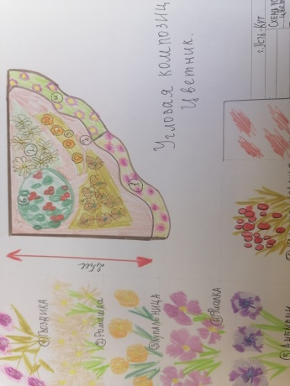 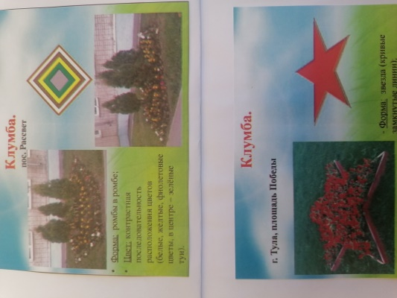

Оценка знаний учащихся проводится мною и дифференцировано, содержание заданий разнопланово и разного уровня сложности.

Высокий уровень:

(24+3):9

(30-2):4

Средний уровень:

81:9:3

12:4х2

Низкий уровень:

27:9

42:7

Самостоятельная работа как смена вида деятельности служит поддержанию познавательного интереса. Логично проведение самостоятельной работы на завершающем этапе урока, когда проведено повторение необходимого материала для успешного выполнения заданий самостоятельной работы. На уроке использую средства наглядности: доска, ИКТ, раздаточный материал.

За счёт доступного объяснения материала, использования наглядных средств обучения обеспечивается хорошая работоспособность учащихся на уроке, которая поддерживается благодаря перемене видов деятельности.

Хорошая психологическая атмосфера достигается с помощью ровных, доброжелательных отношений, сложившихся между мною и учениками. Использую методы одобрения, поддержки, контроля.

Этап рефлексии провожу через анализ листа самоконтроля.

Уроки строю методически грамотно, цель и задачи решаю за счет проведения уроков математики в игровой форме, это поддерживает активный познавательный интерес детей на протяжении всего урока, что позволяет в свою очередь выполнить большой объем заданий по формированию и отработке навыков сложения, вычитания, умножения, деления.

Оптимальный темп урока, оптимальный уровень сложности заданий являются слагаемыми успешного проведения урока. Время, отведенное на все этапы урока, распределяю рационально. Логичность в планировании этапов урока, грамотная речь, эмоциональность, наличие диалога и обратной связи между учителем и учащимися позволяет достичь желаемых результатов в обучении.

**Список источников информации**

1. Буряк М.В. « Функциональная грамотность. Тренажёр для школьников», издательство « Планета».
2. Ковалёва Г.С. « Что необходимо знать каждому учителю о функциональной грамотности», издательство « Просвещение»
3. Логинова О.Б. « Креативное мышление», издательство « Просвещение».
4. Лысенкова С.Н. « Когда легко учиться», Минск, « Народная асвета»,1990.
5. Рослова Л.О. « Математическая грамотность. Сборник эталонных заданий», издательство « Просвещение».
6. Федеральный государственный образовательный стандарт. Формирование и оценка функциональной грамотности учащихся. ИПЦ КАРО.
7. Шаталов В.Ф. « Куда и как исчезли тройки», издательство « Педагогика», 1980.

**Приложения:**

(дидактические материалы, блок-схемы, иллюстрации, графические материалы и др. )

Карточка.

|  |  |  |  |
| --- | --- | --- | --- |
|  | Алёша | Толя | Миша |
| Лена |  |  |  |
| Оля |  |  |  |
| Валя |  |  |  |
| Ира |  |  |  |

Ответ: